Seminari
d'Actualització
en Tecnologia
de la Informació
per a les Necessitats
Educatives Especials

Pàgina 2

El cas de la sessió
Pàgina 4

Exercicis amb programes de dibuix

Pàgina 10

Diccionari de símbols SPC
Pàgina 13

Entrena't per llegir

Pàgina 16

Un parell de Webs

 |  | Generalitat de Catalunya  Departament d'Ensenyament  Ordenaciói Innovació Educativa  Subdirecció General de Tecnologies de la Informació | 3a Sessió  Curs 2002 - 2003  www.xtec.es/ed_esp/

El cas de la sessió

Alumna amb psicosi infantil
A. és una nena de 10 anys amb un diagnòstic de psicosi infantil. Els matins està escolaritzada en centre d’educació especial i a les tardes va a l'escola ordinària el curs de 5e. de primària.
Mostra molta dificultat per entendre conceptes nous i segueix un currículum individual adaptat realitzant activitats d'aprenentatges corresponents a l'edat de 4 a 5 anys.
Coneix els números, les vocals, les consonants i llegeix paraules utilitzant la memòria però no pot seguir una lectura.
Te molt d'interès en l'activitat d'informàtica i suficient destresa manipulava per dominar del teclat i ratolí. Es capaç de localitzar els programes engegar-los, jugar i sortir amb total autonomia tot i no entendre els menús ni les instruccions del joc.
1.- Quines serien les necessitats educatives a treballar a l’escola especial i a l’ordinària?
2.- Quins programes serien d’utilitat pel treball a fer a l’escola especial?
3.- A l’escola ordinària quins programes serien d’utilitat?
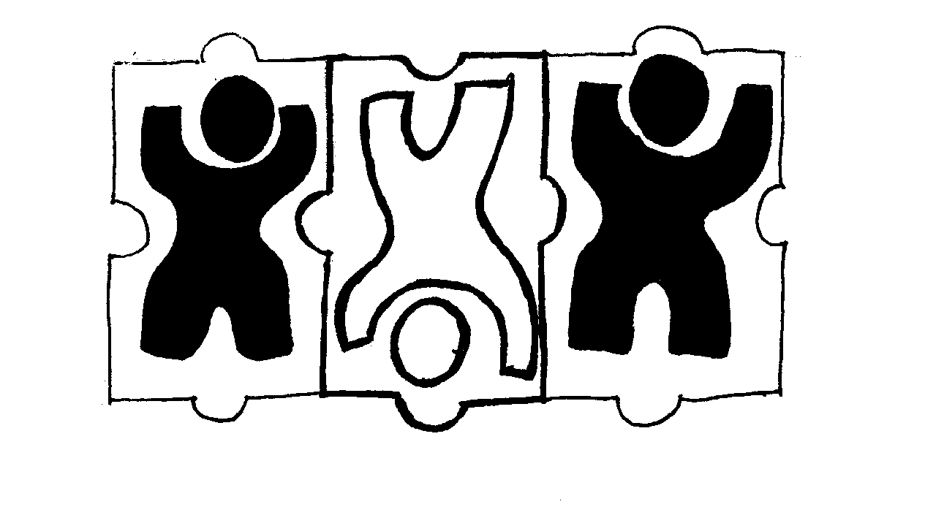
Alumne amb hipoacúsia i problemes motrius
GPD es un nen de 9 anys escolaritzat en un centre ordinari amb els seus companys de 3r i assisteix a l’aula d’educació especial 3h setmanals amb grup reduït de 4 persones i 1h setmanal d’ audició i llenguatge amb un grup de tres alumnes.
Pateix una desviació molt greu de la columna vertebral i una manca de tonicitat en la musculatura del tronc que li fa dur un corsé. També te altres dificultat de tipus físic com la coordinació segmentària (xuts, llançaments,..) , la digestió d’aliments,...
Per aquest motiu l’alumne necessita de la presència d’un adult al seu costat i es mostra poc autònom a l’hora de realitzar les tasques quotidianes perquè ha creat una dependència respecte l’adult. Sembla ser que degut a aquests suports, el nen s’ha tornat una mica gandul i tossut: si pot, intenta que els altres li facin les coses.
Per altre banda te una hipoacúsia neuronal bilateral ( oïda dreta un 40% i un 25% de l’oïda esquerra) que li dificulta l’adquisició del llenguatge. Utilitza un lèxic molt reduït i a l’hora de parlar el problemes motrius en la fonació fa que moltes vegades no se l’entengui.
A nivell cognitiu presenta un dèficit d’atenció, un ritme d’aprenentatge molt lent i un dèficit d’aprenentatge global que el situa a un nivell de 1r de CI. Te elaborat un ACI on es contemplen totes les adaptacions de les àrees instrumentals .
Llegeix frases curtes amb lletra lligada, amb una comprensió reduïda (lèxic bàsic i paraules amb menys de tres síl·labes i sense grup consonàntic al mig. Pel que fa a les matemàtiques sap comptar fins al 10 sense descomptar-se i té assolits els mecanismes de la suma i la resta senzilles.
1.- Quines són les ajudes tècniques AT més adients per al nen?
2.- Com pot ajudar la informàtica en les activitats d’aprenentatge
3.- Quines estratègies utilitzaries per millorar la seva autonomia?
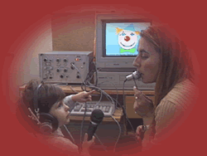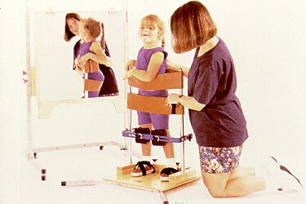

Exercicis amb programes de dibuix

Els programes de dibuix

Introducció
Els programes de disseny amb ordinador són eines informàtiques especialitzades en la creació i el tractament d’imatges.
Les imatges tenen una gran importància en tots els productes informàtics, jocs, pàgines web, .. i això ha fet evolucionar aquestes eines millorant l’oferta i les prestacions.
Els nens poden aprendre a dibuixar amb ordinador i la creació d’il·lustracions, narracions gràfiques o dibuixos animats són activitats, expressives i creatives que els interessa d’allò més.
També es poden utilitzar els programes de disseny per fer exercicis com omplir de color, copiar una figura , seguir una sèrie, buscar les diferencies.. de la mateixa manera com es fan amb el llapis i paper. Moltes de les activitats que utilitzen gomets, dacs, pintures... poden ser resoltes amb avantatges a l’ordinador.
Per l’alumnat amb nee, encara que no llegeix o ho faci amb dificultats aquests programes resulten especialment atractius
- minimitzen l’ús del text escrit utilitzant un sistema de comunicació pictogràfic
- s’interacciona bàsicament amb el ratolí minimitzant l’ús del teclat que pot resultar més complicat per ells
- faciliten la producció ja que simplifiquen els aspectes manipulatius i els treballs finals queden molt ben acabats.
Pel professorat els programes de disseny gràfic
- proporciona un espai de producció lliure sense estructurar on es pot treballar diferents imatges, dibuixos, fotos i text sobre qualsevol contingut el que el convertiex en un recurs flexible i rendible.
- els exercicis es poden resoldre a la pantalla o un cop impresos fer-ho sobre paper a la manera tradicional
- si es resolen a l’ordinador no es consumeix cap element fungible i, per tant, es poden reutilitzar les vegades que calgui
Finalment aquests programes són un bon entorn per a qualsevol infant o jove per familiaritzar-se amb l’ordinador i assolir algunes de les competències bàsiques en TIC necessàries per a l’alfabetització informàtica en la societat de la informació.
Disfressar lletres  La tipografia es la tècnica de dissenyar lletres i s’ocupa d’estructurar i organitzar l’aspecte visual del text | 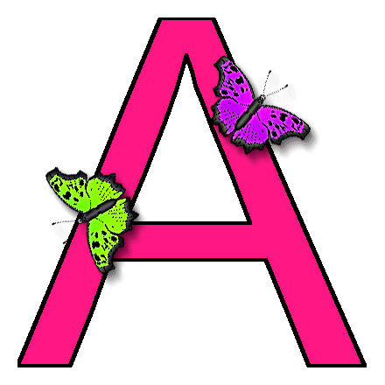

Sovint s’utilitzen les lletres de manera ornamental i de vegades s’han valorat com a obres d’art". Només cal recordar les “il·lustrades” dels manuscrits de l’edat mitjana o més modernament les marques, rètols i logotips d’empreses i productes o l’alfabet del Mariscal o altres dissenyadors (http://www.type-o-tones.com/p_links.htm) que es venen en forma de penjolls, arracades, pins ....
L'ordinador ha popularitzat el concepte de les les “fonts” de lletra i ha transformat les tècniques per dissenyar-les
Les lletres a més a més de ser un component del llenguatge poden ser una font inesgotable de possibilitats lúdiques. Jugant amb les lletres els nostres alumnes aprenen a reconèixer-les, a diferenciar-les i a estimar-les
En unes jornades del curs 1999-2000 a partir de la programació realitzada pel grup de mestres dels Centres de Justícia Juvenil adreçada als alumnes neo-lectors, un grups de professionals coordinats per l’Empar Miranda va preparar un abecedari amb la possibilitat de disfressar les lletra i utilitzar-les en com il·lustracions, pancartes o cal·ligrames. No es tracta d’una activitat “innovadora” només cal recordar l’abecedari d’en Calleja o el mètode Palau, però si que l’ordinador permet posar l’accent en l’alumne potenciant la seva activitat creativa i productiva.
El material consisteix en diferents col·leccions de fitxers gràfics on a cada fitxer hi ha la silueta d’una lletra a mida pantalla que un cop impresa ocupa tot un full de paper.
Hi ha dues coleccions  - Lletres de pal lletres majúscules basades amb la lletra arial  - Lletres manuscrites amb lletres majúscules i minúscules basades amb la lletra memima | 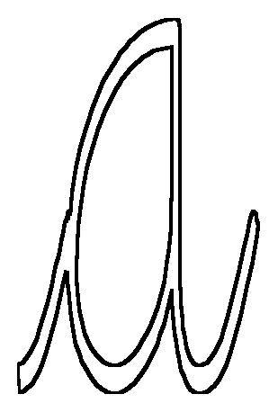
Aquestes lletres es poden decorant, ja sigui a mà o amb un programa de disseny gràfic i un cop impreses es poden fer activitats de reconeixement , elaborar rètols, pancartes, ...
Així els alumnes poden “disfressar” les lletres del seu nom i enganxar-les a la classe en forma de mural, decorar la inicial i utilitzar-la com a logotip, resseguir les lletres manualment per treballar la motricitat, ...
Igualment es pot fer un treball de grup on cada alumne decorar una lletra, que s’imprimirà les vegades que calgui enganxades convenientment formaran part d’una pancarta, o un cal·ligrama.
Aquest fitxers també es poden utilitzar per construir lletres tridimensionals Imprimint dues vegades la mateixa lletra, enganxant-les sobre un material rígid, cartolina, cartro, plàstic, .. i fitxant-les amb un element separador , cartró, porexpan, esponja, .. otindreu unes lletres en volum amb les que podreu fer jocs, construccions , ...
Altres materials sobre la decoració de lletres  Les lletres disfressades és un paquet d’activitats clic fetes a partir d’unes fotos carnaval amb de P5 del CIP Mestres Munguet-Cortés de Vilanova del Vallès  Després d’escoltar el conte que s’adjunta amb el paquet cada alumne escollia una lletra i decidia com disfressar-la. Cada lletra s’anava convertint en un personatge que adquiria vida pròpia. (http://www.xtec.es/recursos/clic/cat/act/lleng/act124.htm) | 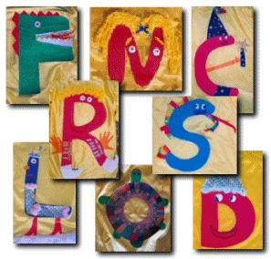
La Central Lletrera és una maleta pedagògica de la Fundació la Caixa facilita als nens elements per construir i manipular les lletres com si fossin objectes amb els quals explorar les possibles associacions. Té forma de camió i en el seu interior trobareu els materials per fer els Tallers de Construcció, el Gabinet de Decoració, les Cadenes de Muntatge i el Departament Secret
Les maletes pedagògiques estan a disposició dels centres educatius en servei de préstec a través dels CRP (http://www.xtec.es/cgi/mediateca_crp?NU=LRCE0251)
Formes sobreposades
Pintar l’interior d’una forma és un exercici habitual per treballar la precepció, la motricitat i conceptes bàsic com dins i fora, obert i tancat , ... Una variant es sobreposar dos o més objectes i pintar l’interior d’un d’ells.
Aquest exercicis es poden realitzar amb llapis i paper però a la pantalla resulten força més atractius Hem preparat una bateria de materials que podeu utilitzar directament. El material inclou
Formes simples

Formes complexes
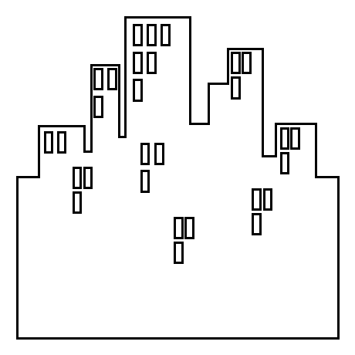
Formes combinades
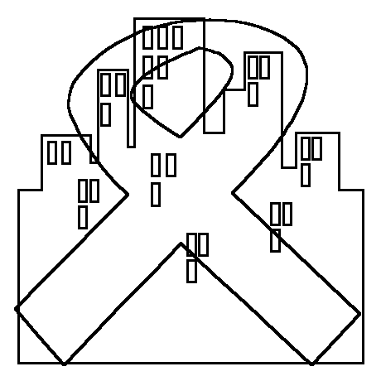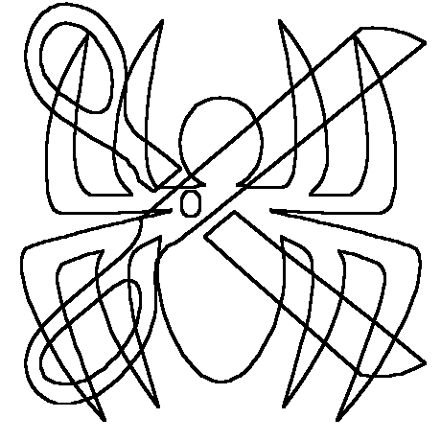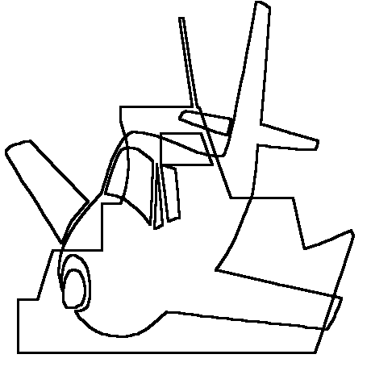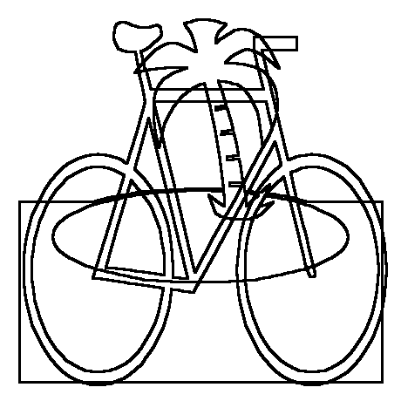

Per utilitzar-les heu de
- Executar el fitxer formes.exe que us instal·larà més 50 dibuixos en una carpeta dins C:\PRG_EDUC o un altre directori que vosaltres escolliu
- Obrir el programa de dibuix que habitualment utilitzen el vostres alumnes Paint, KidPix,
- Obrir el fitxer pintar i impimir o bé imprimir i pintar-lo mànualmnet.

Nous exercicis
No és difícil preparar-ne de nous seguint l’estratègia correcta. Cal combinar
- les fonts de lletres i símbols del Windows
- el Word Art de l’Office que estampa símbols perfilats
- Paint Shop Pro per fer tractament de la imatge

Fonts de lletres
El Windows te fonts de lletres especials formades per símbols i altres dibuixets que poden ser de molta utilitat. Unes d’aquestes fonts son la Symbol i la Wingdings
En qualsevol processador de text podeu comprovar com aquestes fonts no escriuen amb lletra sino amb dibuixets.
Podeu moltes fonts de lletres artístiques a la web a l’adreça xxxxx
Windows incorpora la utilitat Mapa de caràcters que permet veure els diferents elements d’una font de lletres. Normalment està situat entre els Accessoris però també el podeu utilitzar anat al botó Inici Executar i teclejar nom del programa CHARMAP.EXE
El Mapa de caràcters
- visualitza les imatges o símbols de la font de lletra
- indica el codi o lletra de cada símbols
- permet seleccionar i copiar un símbol concret
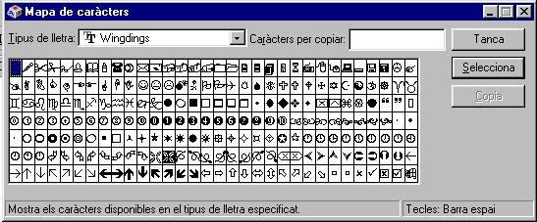

El Word Art
L’Office inclou la utilitat Wordart per fer títols i una de les seves opcions es fer lletres buides. WordArt permet crear efectes visuals sobre un text.
Per inserir un titol WordArt en un document s'ha d'activar el mòdul a través de l’opció Insertar| Imagen | WordArt…
La barra d’eines de WordArt permet modificar l’objecte.
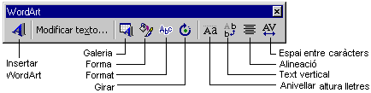
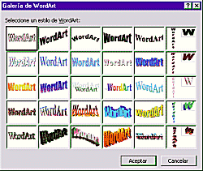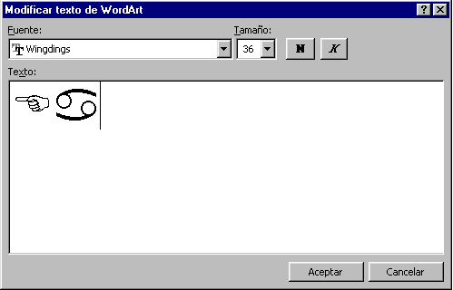
La primera opció crea títols amb lletra buida. Heu de
- seleccionat la font de lletra per exemple Wingdings i tria una mida gran
- escriure un text
El resultat es un dibuix vectorial WMF que es pot copiar i enganxar en un programa de dibuix.
Les altres opcions de Word Art també creen un fitxer gràfic vectorial wmf “massís”. Podeu fe “transparent” el rètol mitjançant el menú Formato | Wordart |Colores i líneas | Color Transparente

El PaintShopPro
PSP es un programa de dibuix molt versàtil pel tractament de la imatge. El programa el trobareu instal·lat als ordinadors o en el cd-rom Materials de formació a la carpeta d’Eines.
Els dibuixos del WordArt els podeu enganxar en el Paint Shop Pro que us demanarà una mida concreta. Els exemples tenen una mida de 400 x 400
En ser dibuixos vectorials, es pot modificar la mida sense que es deformi la imatge.
El cami Archivo | Preferencias | Preferencias del formato de Archivo | WMF/Importar un permetra assignar lliurament al mida del dibuix en el cas que el programa l’assigni automàticament.
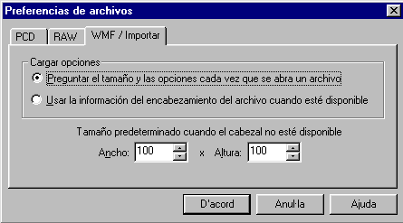
En el menú Colores les opcions Aumentar la profundidad de color o be Reducir la profundidad de color permet triar el nombre de colors adequat. En els exemples els dibuixos tene 256 colors de paleta estàndard.
Els dibuixos es poden desar en format GIF si s’ha d’utilitzar amb el Windows 98 o posterior o fromat BMP si es pel Windows 95 o anterior.
Altres materials gràfics

Exercicis amb el Dpaint
En cursos anteriors diferents grups de mestres i professionals han preparat exercicis gràfics pensant en el programa de dibuix que s’utilitzava en cada moment. Dpaint, Paint Brush, ...
Pel seu interès cal destacar la feina del
- Seminari Escoles Educació Especial de Girona (1995)
- Seminari Permanent d'Informàtica Educativa del Pla d'Urgell (1995)
- Vocals, Números, Pintar i Comptar CPEE Mater Dei ( CEE Font de l’Abella) Girona
En total són prop de 400 fitxers gràfics amb exercicis de diferent tipologia que es poden resoldre a la pantalla o en paper fets amb el Dpaint en format lbm a 320 x 200 a 16 colors. Hem fet un esforç d’actualització per poder-los utilitzar amb el maquinari i actuals els hem convertit en format BMP i GIF
Els podeu instal·lar paquet a paquet o baixar-los de la web
http://www.xtec.es/ed_esp/satieee/2003/sessio2/dibuixos.htm
Els exercicis estan classificats en les carpetes
- CAMINS laberints simples  - CAPAON oreintació  - COMPTAR identificació i numeració  - COMPTAR2 comptar  - FIGFONS identificació formes  - FORMES formes i mides  - LABERINT laberints complexes  - NOMBRES identificar i agrupar  - NUMEROS identificar i associar |  |  | - ORIENTA orientació de formes  - PINTAR copiar colors  - PINTAR2 copiar colors  - RESSEGUI laberints i traçat  - SANEFES seriacions colors  - SEGUIR numeració  - SIMETRIA completar dibuix  - VOCALS identificar i associar
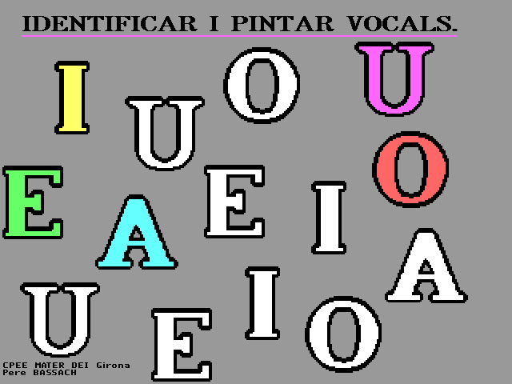 |  | 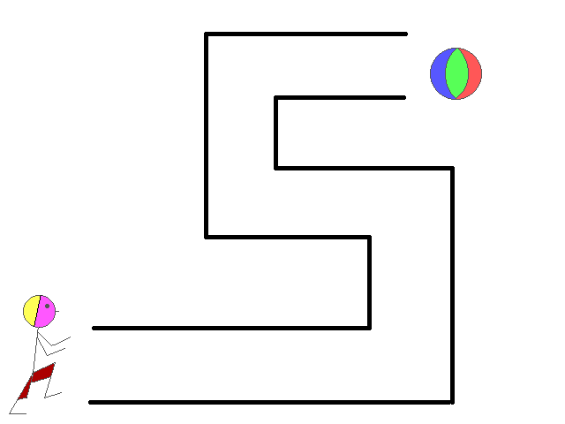 |  |  | 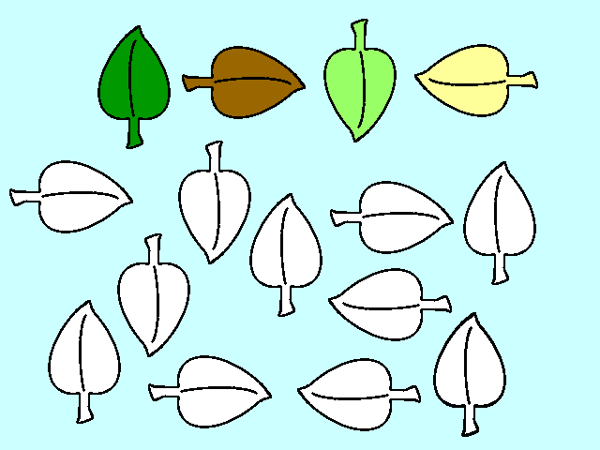
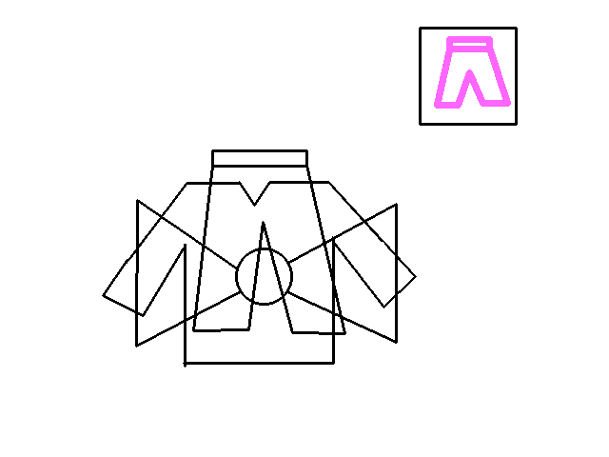 |  | 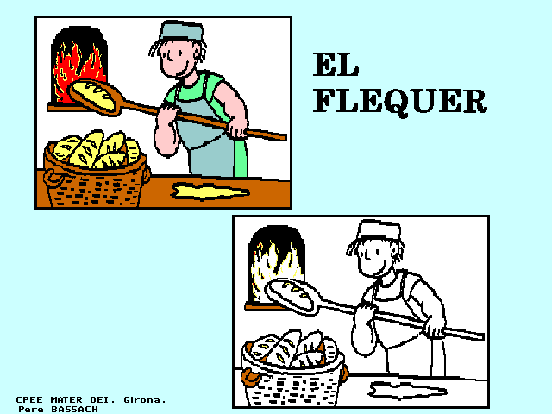 |  |  | 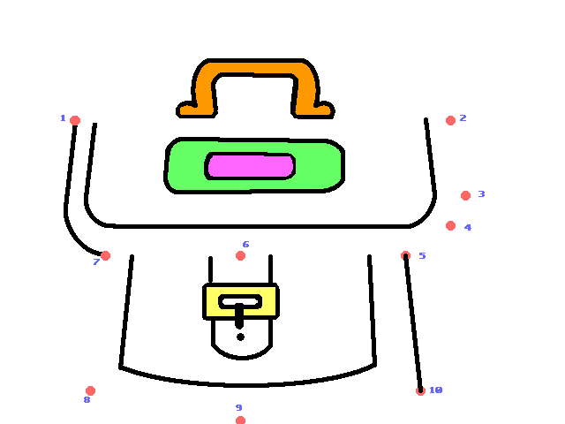

Entorns
Materials organitzat de quatre entorns de treball gràfic (el carrer, l'escola, la granja i el mar amb 16 escenaris i més de 54 pinzells). L’aplicació te una dobles versió que funciona amb la tauleta i amb el Tpwin.

Diccionari de símbols SPC

Els símbols SPC són una col·lecció de dibuixos o pictogrames que formen un sistema de comunicació desenvolupat a partir de la dècada dels 80 per Mayer i Johnson.
Els sistemes de comunicació pictogràfica utilitzen imatges, en lloc de símbols orals, per expressar les necessitats i els estats de les persones que sovint no poden produir llenguatge oral de forma intel·ligible.
Les imatges s'acompanyen de la paraula escrita, per facilitar-ne la comprensió dels no usuaris, i de vegades d'un codi de color que indica la seva categoria gramatical.
Els símbols SPC son utilitzats per les persones que tenen una discapacitat motriu greu que els afecte la parla i utilitzen els plafons i comunicadors dinàmics com a un sistema de comunicació alternativa
Però la utilitat d'aquestes icones no acaba en aquest col·lectiu ja que s’han utilitzat com a suport a la comunicació amb d’altres col·lectius, en l’aprenentatge de la lecto-escritura o com suport a la comunicació
Els símbols SPC són d'origen anglosaxó i utilitza vocabulari, categories gramaticals i estructures sintàctiques pròpies de l'idioma anglès. Tot i que incorpora un apartat específic amb "Spanish Symbols", sovint cal complementar-lo amb altres paraules. Aquest es l’obtjectiu de les icones MIC que podeu descarregar-vos de la web on trobareu el vocabulari més proper al nostre entorn cultural
Contingut del CD-ROM
El vocabulari distribuit en aquest CD-ROM consta de més de 3500 paraules en una doble versió en color i blanc i negre. Per facilitar-ne la seva utilització s'han traduït al català els noms dels fitxers que aproximadament expressen el contingut de l’imatges En aquesta tasca hem partit d'un treball previ realitzat pel Sr. Jordi Escoin i el seu equip del Pont del Dragó
Els dibuixos estan en format vectorial WMF, que és acceptat per la majoria dels programes Windows (Word, el Power Point, Paint Shop Pro, Flash,..) i permet redimensionar les imatges sense pèrdua de qualitat
Els dibuixos s'han integrat en paquets de llibreries d'imatges de l'Office i es poden incorporar automàticament com imatges predissenyades del Word i el Power Point.
En el CD-ROM trobareu
- les carpetes COLOR i BN que contenen els fitxers de les imatges el blcna i negre i color
- el fitxer spc.mdb una base de dades en Access 97 amb tota la informació de les icones, un formulari per visualitzar-les i un formulari per construir plafons
- unes plantilles de documents Word amb models de plafons spc2cm.dot, spc4cm.dot.
- el programa GLP Gestor de Llenguatges Pictogràfics una utilitat per visualitzar les imatges, crear icones de comunicació i inserir-les en qualsevol document
- el programa Plaphoons pensat específicament per treballar com a comunicador i crear plafons de comunicació. Requereix la síntesi de veu UPCTV
el programa SPC.EXE que facilita la instal·lació dels diferents materials

Instal·lació
El programa SPC.EXE instal·la els diferents programes del CD-ROM i afegeix els pictogrames dins de l'Office com "imatges predissenyades". te diferents modes de treballar
La instal·lació per defecte és la més ràpida i senzilla. L'instal·lador, sense preguntar res, crea dreceres als materials i programes del CD-ROM. D'aquesta manera, l'espai ocupat a l'ordinador és el mínim, però per contra, caldrà tenir el CD-ROM a la unitat lectora per utilitzar les imatges i els programes.
Fent clic a l'opció Instal·lació Personalitzada es podrà triar entre quatre opcions:
- Instal·lació en local: és la més completa i les imatges, que ocupen 60 Mb, es copiaran al disc dur de l'ordinador i no caldrà utilitzar el CD-ROM
- al Servidor de xarxa: les imatges es copiaran al Servidor per a després utilitzar-les en la resta de la xarxa.
- al Client de xarxa: les imatges hauran d'estar en un disc de la xarxa on el Word i el Power Point les buscaran.
- instal·lació mínima: utilitzant el CD-ROM que funciona com a instal·lació per defecte.
En aquest procés es creen unes dreceres per accedir als programes que si utilitzeu les opcions per defecte trobareu al menú Inici | Programes dins Aplicacions PIE i Fressa2000
Cal tenir pressent que es podrà modificar la informació de la base de dades per corregir errors o afegir significats a les paraules així com actualitzar-la automàticament des d’internet

La base de dades spc.mdb
Es tracta d’una base de dades en Access 97 que conté la informació de les icones i recursos per facilitar-ne la seva utilització. Si obriu aquest fitxer podreu accedir a  - icones un formulari que mostra les diferents icones i informacions associades nom, sinònims, família, ...  - plafons 2 i plafons 4 uns formularis per construir plafons de comunicació seleccionant paraules de la llista  El programa GLP  GLP Gestor de Llenguatges Pictogràfics es una utilitat que enllaça amb la base de dades spc.mdb i permet buscar una icona a patir d’una paraula, construir un pictograma de comunicació i enganxar-lo en qualsevol document Windows. | 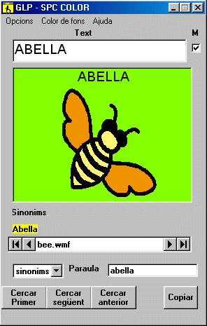
GLP es manté sempre en primer pla per facilitar la feina i es pot minimitzar o situar a qualsevol lloc de la pantalla. El menú Opcions trobareu
- Icones per seleccionar entre les diferents col·leccions instal·lades
- Incloure per afegir el text i el color de fons al pictograma
- Fomat per seleccionar la font de lletra i el canviar el color de fons
Les caselles superior Text i M permeten modificar el text del pictograma i visualitza-lo en majúscules
La casella Paraula i els botons de cerca faciliten localitzar una imatge concreta. Si no es coneix el nom exacte de la paraula o del fitxer es preferible treballar sobre el camps sinònim acompanyant la paraula d’un asterisc per exemple poma*
Un cop construït el pictograma es pot copiar gent clic al botó Copiar i enganxar en qualsevol document Windows ( Wod, office, programes de dibuix, ...)

El programa Clip Art Galeri de l’Office
Clip Art Galeri és una eina de l’Office que serveix per a organitzar imatges, sons, clips de vídeo i animacions. Clip Art Galeri s’engega de del Word o PowerPoint quan s’insereix una imatge predissenyada menú Insertar |Insertar imagen| Imagen prediseñada.
L’avantatge fonamental del Clip Art Galeri és que mostra una vista en miniatura de les imatges i fent doble clic s’insereixen automàticament al Word o al PowerPoint.
Les imatges estan classificades per categories o famílies i paraules clau que es poden utilitzar per a localitzar-les. Les paraules clau són descriptors que expliquen que es veu a la imatge. Una imatge pot pertànyer a vàries famílies i tenir diferents paruales clau.
La fitxa de cada imatge conté les categories i els descriptors. Fent clic al botó Propiedades s’accedeix a aquesta fitxa on es pot modificar les categories i els descriptors.
El botó Buscar facilita la cerca de les imatges a partir dels descriptors, el nom o el tipus de fitxer. Cal escriure el criteri de cerca, a la casella adequada fer clic a Buscar Ahora. Clip Art Galeri mostrarà les imatges que localitzi
El programa Clip Art Galeri pot incorporar les imatges individualment o, com s’ha fet amb les icones SPC , com una col·lecció
El botó Importar permet navegar per localitzar les imatges. En el moment de la importació s’assignen les categories i les paraules clau.  Per importar una col·lecció d’imatges cal seleccionar un fitxer tipus *.CAG on hi ha els descriptors i les vistes preliminars de les imatges. La importació incorpora aquestes dades al fitxer principal però no es copien les imatges que es seguiran buscant al seu emplaçament original, el cd-rom o carpeta. | 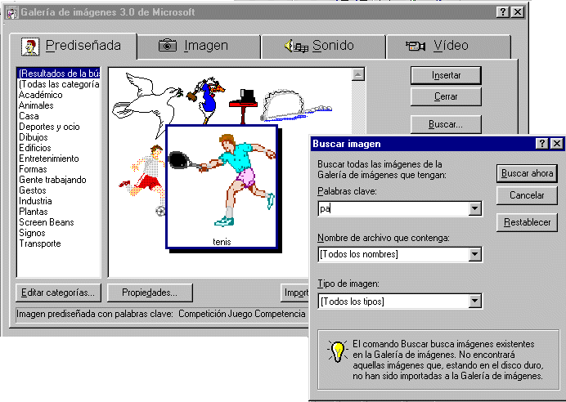

Entrena't per llegir

"Entrena't per llegir" és un material educatiu d'entrenament lector que es troba a Internet, al portal educatiu www.edu365.com, dins l’apartat: Alumnes / Primària o ESO / Llengua catalana, a l’adreça http://www.edu365.com/entrena/index.html
Consta d’un seguit d’exercicis relatius al procés de descodificació i de comprensió lectora que permet atendre als diferents ritmes d'aprenentatge de la lectura dels nens i nenes, des dels seus primers passos fins arribar a un bon domini d’aquest procés.
Es pretén:
- Aportar una sèrie d’activitats sistematitzades i seqüenciades que complementin el treball de lectura que es realitza a l’escola.
- Potenciar en els alumnes habilitats lectores:
- Entrenant la conducta ocular dins d’un àmbit significatiu.
- Activant els coneixements previs del tema escollit.
- Facilitant l’ampliació de vocabulari.
- Motivar els nens i les nenes per millorar la seva competència lectora utilitzant un material interactiu atractiu i lúdic, partint del seu nivell de lectura.

Característiques del material
El material d’entrenament lector “Entrena’t per llegir” està estructurat i seqüenciat en tres blocs, anomenats “comença a córrer”, “mig fons” i “marató”. Cada bloc està format per sis unitats, cadascuna de les quals tracta una temàtica diferent. | 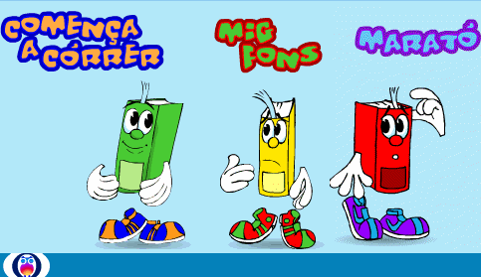

Entrena’t | BLOCS
UNITATS | Comença a córrer | Mig fons | Marató
1 | El cos | Bruixes | L’espai
2 | Cavallers i castells | Els romans | L’antic Egipte
3 | Tots a l’aigua | Esports | Els jocs olímpics
4 | El mar | La selva | El desert
5 | Pirates | Bandolers | Éssers fantàstics
6 | Quina gana té l’erugueta | Un regal inesperat | En Popocatépetl i la princesa

Dins de cada unitat hi ha sis apartats que treballen habilitats lectores diverses: agilitat visual, ampliació del camp visual, memòria i comprensió lectora.

Components del procés lector
habilitats per desenvolupar |  | Activitats
Descodificació | Agilitat visual:  Gimnàstica ocular | Fes gimnàstica amb els ulls   | Sèries de signes (lletres i números) disposats de forma horitzontal, vertical o diagonal.  Es presenta un cartell amb la sèrie, aquest desapareix i s’ha d’identificar entre tres possibles respostes.
Descodificació | Ampliació camp visual:  Gimnàstica significativa |  | Lectura de sèries de paraules, grups de paraules i frases.  Es presenta la paraula, grup de paraules o frase, aquesta desapareix i s’ha d’identificar entre tres possibles respostes.
Descodificació | Agilitat visual:  Cognició global | Troba la paraula  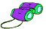 | Completar paraules.  Separar paraules/frases enganxades.  Formar paraules a partir de lletres desordenades.  Trobar una paraula dins d’una altra.  Formar paraules a partir de síl·labes.  Trobar la paraula sobrera.  Trobar la paraula repetida.  Substituir dibuixos per paraules.  Joc del penjat.  Mots encreuats.
Descodificació | Agilitat visual:  Atenció visual | Fixa la vista | Comptar paraules o imatges repetides.  Identificar imatges idèntiques.  Trobar les diferències entre dues imatges.  Aparellar paraules.  Situar parts en una imatge.  Buscar paraules donades dins una sopa de lletres.  “Puzzle”
Descodificació | Ampliació camp visual: fixacions | Quant trigues a llegir-ho bé? | Cronòmetre per tal de mesurar el temps que es triga a llegir llistes de paraules o textos disposats de formes diferents:  - Triangles: lectura de dalt a baix fent 1 sola fixació i en línia recta vertical.  - 2 columnes: lectura fent 1 sola fixació per columna i línia.  - Lectura marcant la síl·laba tònica.
Descodificació | Memòria:  MCT  Retenció i retenció ordenada | Fes memòria   | Retenció de detalls d’una imatge:  Identificació d’objectes o fotografies. Reconeixement de canvis respecte la imatge inicial.  Identificació de paraules relacionades amb aquesta.  Retenció de l’ordre d’aparició de paraules en una llista.  Joc d’aparellar dibuixos....
Comprensió | Comprensió literal, interpretativa, síntesi i crítica | Llegeix   | Comprensió lectora utilitzant tipologies i àrees de situació diferents:  Seguint unes instruccions.  Text amb preguntes de múltiple resposta.  Relacionar descripcions amb dibuixos.  Identificar el significat d’una paraula a partir del context.  Relacionar subtítols amb paràgrafs d’un text.

Al començar cada activitat hi ha un altaveu que dóna les ordes orals del què cal fer.

Avaluació:
- En acabar algunes activitats, es pot comprovar l’eficàcia en l’entrenament lector si el personatge (llibre animat) puja a un pòdium, obté medalles o copes o bé passa de llarg.
- Hi ha exercicis autocorrectius (no deixen fer l’acció si no és la correcta...).
- Sempre es pot repetir qualsevol activitat per tal de millorar-ne el resultat.

Primers passos
Per a un correcte funcionament del material, cal disposar d’un ordinador amb connexió a Internet., el Plugin de Flash Player 6 instal·lat i el so activat.
El passos a seguir per veure el material són
- Anar a l’ Edu365 | Primària i entreu a Llengua Catalana | Entrena’t per llegir o bé directament a l’adreça http://www.edu365.com/entrena/index.html
- Triar el nivell fent clic a un dels tres blocs, “Comença a córrer”, “Mig fons” o “Marató”.
- Escollir una temàtica de les sis unitats que es trobaren dins de cada bloc. Feu les activitats en l’ordre que s’indica en el menú de l’esquerra de la pantalla.
- Seguir les ordres orals de l’altaveu per tal de fer els exercicis tal com s’indica. Tant si es resol de forma correcta com incorrecta passa al següent exercici. Al final surt l’indicador de si s’ha fet més o menys bé. Sempre hi ha dos tipus d’exercicis: el que treballa l’agilitat visual i el de l’ampliació del camp visual.

Altres materials
- L’Eficàcia lectora mitjançant l’ordinador Petra Cano (pcano@pie.xtec.es) ha desenvolupat amb el el PowerPoint una bateria d’exercicis per treballar l’eficàcia lectora que te com a principal avantatge la facilitat en modificar i personalitzar els materials a cada cas
- Lectura eficaç és un material fet amb el TocaToca que permet la personalització i guarda un registre de l’activitat de l’alumne . El podeu trobar a
http://www.xtec.es/ed_esp/satieee/2002/sessio2/lec_efica.htm

Un parell de Webs

Web del projecte Fressa (www.xtec.es/~jlagares)
El projecte Fressa es fruit del treball personal d’en Jordi Lagares, professor de matemàtiques de de l’IES Santa de Girona, que a partir dels seus interessos per la programació i l’estudi del só, i en col·laboració amb diferents centres educatius ha desenvolupat un conjunt de programes gratuïts de gran interès per l’alumnat amb nee. | 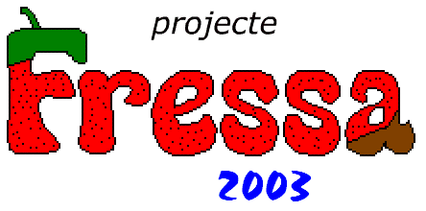
Entrant en la seva pàgina tindreu accés, entre d’altres a
Programes controlats per escaneig i/o rata (discapacitat motòrica )  - Plaphoons. comunicador dinàmic.  - Kanghooru. per realitzar escaneig automàtic a qualsevol programa.  - Teclat sil.làbic. comunicador verbal i sistema d'escriptura.  - Control de jocs amb jocs d'exemple i el joc Platets voladors.  - Control de la Rata i el Teclat. per veu  - Passa planes per llegir llibres, o ser llegits. | Programes relacionats amb la veu  - Globus. exercicis amb jocs d'intensitat durada de la veu  - Reconeixement de fonemes. exercicis de discriminació de sons  - Sistema de reconeixement de sons per utilitzar amb altres programes  - El Xerraire. Processador de textos amb síntesi de veu  - Lectura de llibres per a invidents. Llegeix un text des d’un fitxer sense mostrar-lo en pantalla  - Lectura de textos llegeix qualsevol text de la pantalla
Tal com el mateix diu es tracta d’anar "Cap un món on les màquines s'adaptin a les persones i no que les persones s'adaptin a les màquines"

MES materials per la estimulació sensorial (www.xtec.es/~itapia)
En aquesta web na Isabel Tapia Martín de l’Equip d'Atenció a nens deficients visuals amb altres trastorns del CREC "Joan Amades" de Barcelona presenta un recull de propostes per la estimulació de l’alumnat amb plurideficiencia
En aquest web hi trobareu  - Un marc conceptual del que és la plurideficència i l’ estimulació sensorial  - Un recull de materials d’estimulació sensorial classificats segons les àrees estimulatives: visual, auditiva, cinestèsico-tàctil, olfactiva i gustativa  - Unes propostes d’activitats per la utilització estructurada dels materila | 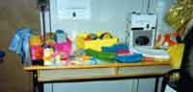
- Referències, bibliografia i altres informacions complementàries
L’objectiu de la web es sistematitzar per donar una resposta educativa a l’alumnat plurdeficient, contemplant-lo en la globalitat des de la persona que és.

